联系基金走势及相关指数说明
（2013年12月）

恒生指数走势图（2007年1月-2013年12月）：

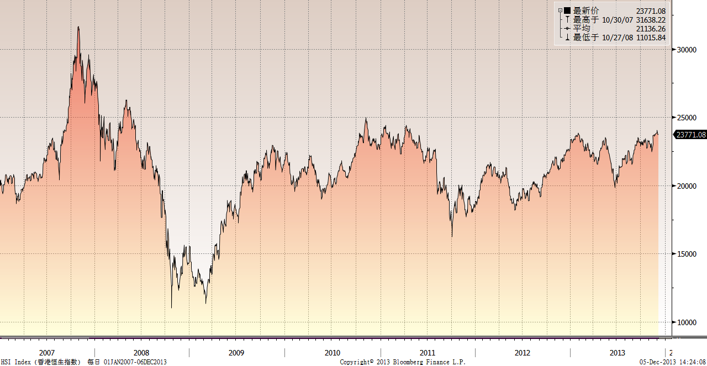

恒生中国企业指数走势图（2007年1月-2013年12月）

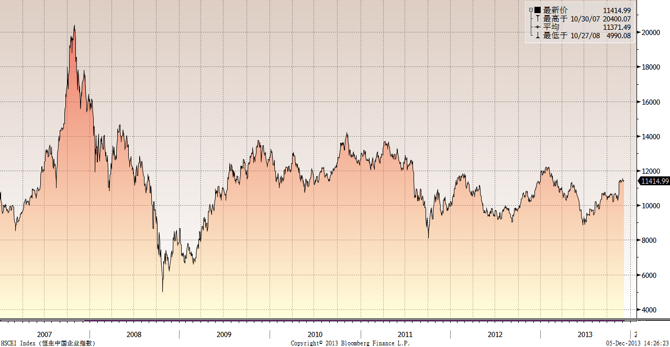

霸菱香港（中国）基金走势图（2007年1月-2013年12月）：

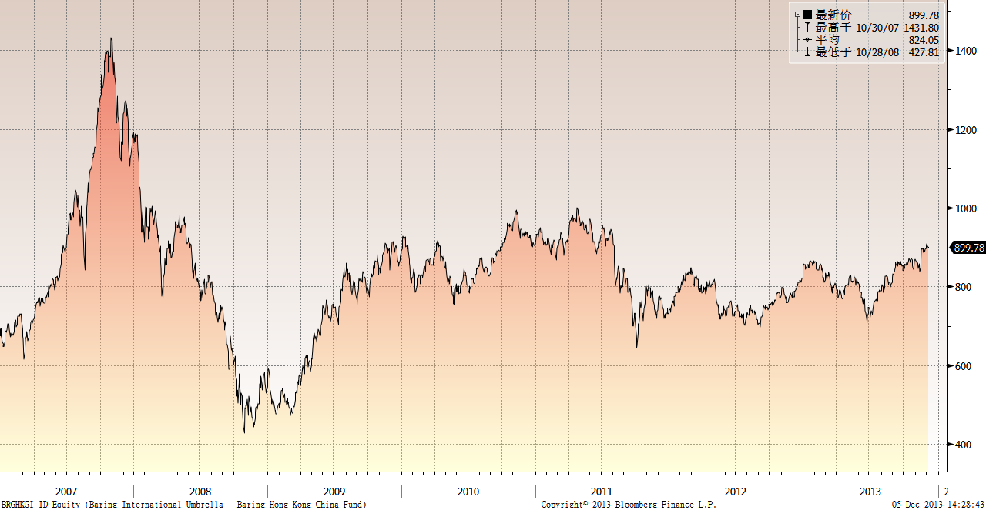

首域中国基金走势图（2007年1月-2013年12月）：

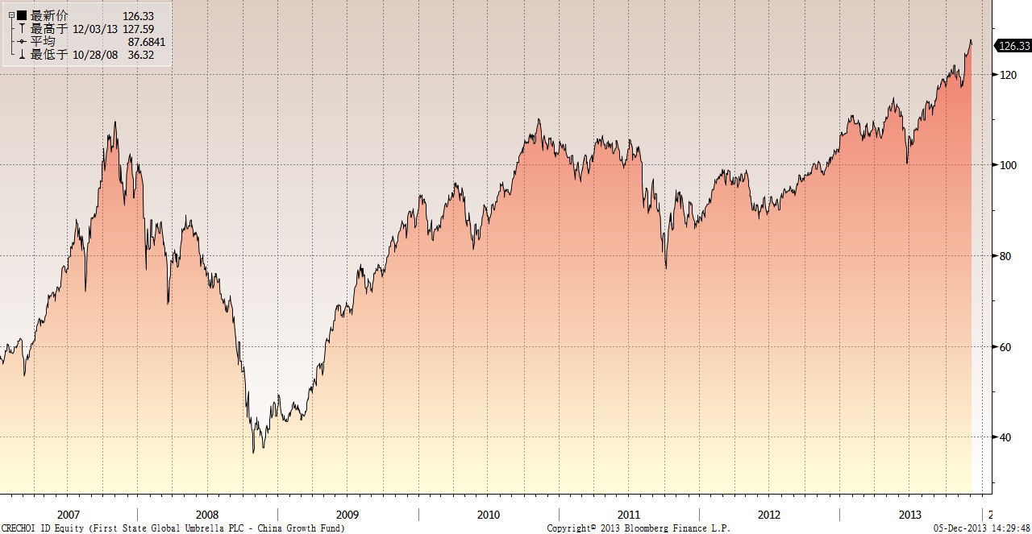

邓普顿亚洲增长基金（2007年1月-2013年12月）：

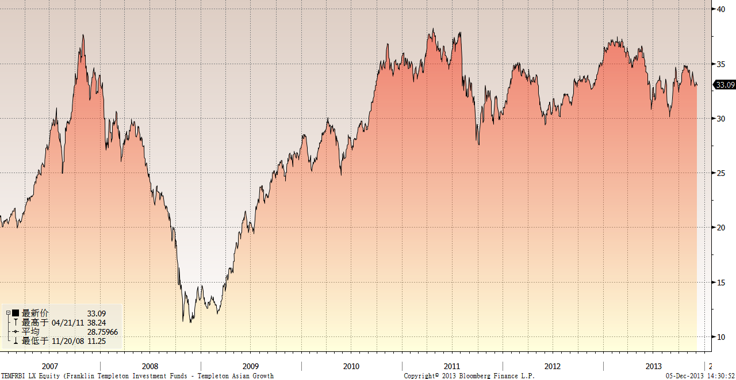

富达-东南亚基金（2007年1月-2013年12月）：

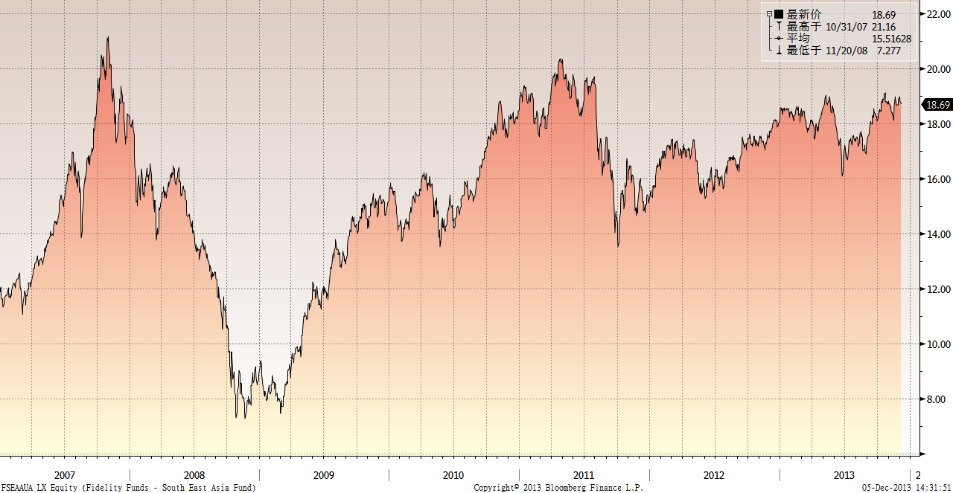

富达-亚太股息基金（2007年1月-2013年12月）

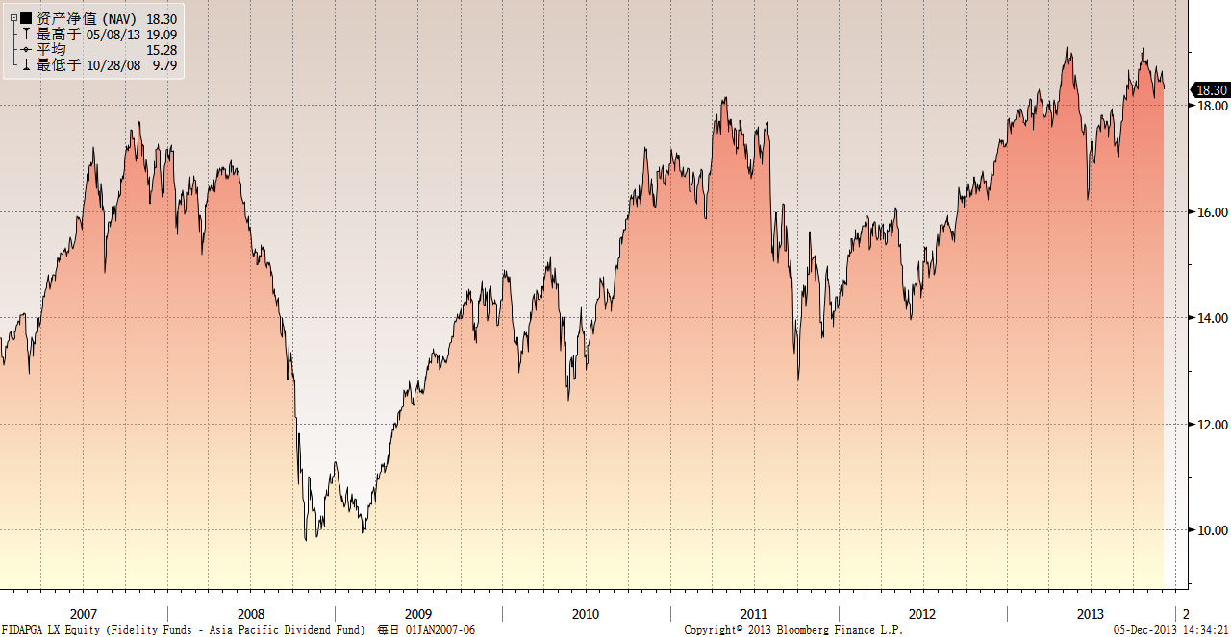

市场回顾
2013-11-1~ 2013-11-8，本周，美国三季度GDP增速和非农就业数据好于市场预期，市场预期美联储退出QE的脚步将加快，同时，欧洲央行意外降息25个基点。受上述因素综合影响，美国三大股指整体走势出现分化，其中，标普500指数和道琼斯工业指数分别上涨了0.51%、0.94%，而纳斯达克综合指数则下跌了0.07%。受美联储退出QE的脚步将加快和内地股市走低带动，香港股票市场整体上出现下跌走势，其中，恒生指数下跌了2.17%，恒生国企指数下跌了2.70%。
2013-11-8~ 2013-11-15，本周，美联储副主席耶伦表示不会过早结束QE政策，何时退出QE政策取决于经济数据，市场情绪受此提振，美国三大股指整体出现上涨走势，其中，标普500指数上涨了1.56%，纳斯达克综合指数上涨了1.70%，道琼斯工业指数上涨了1.27%。受欧美市场股市的乐观情绪带动，香港股票市场整体上也出现了上涨走势，其中，恒生指数上涨了1.27%，恒生国企指数上涨了3.00%。
2013-11-15~ 2013-11-29，本报告期，美国生产、就业、消费和房地产等经济数据传递出更多经济持续向好的信息，与此同时，欧洲的外贸、生产和消费等数据增强了其经济复苏的确定性，市场情绪受上述因素提振，美国三大股指整体出现了震荡上涨走势，其中，标普500指数上涨了0.42%，纳斯达克综合指数上涨了1.85%，道琼斯工业指数上涨了0.78%。受欧美市场股市的乐观情绪带动，香港股票市场整体上也出现了上涨走势，其中，恒生指数上涨了3.69%，恒生国企指数上涨了6.90%。

从美元对人民币汇率（中间价）来看，2013年12月6日美元对人民币汇率为6.1232，2013年11月13日美元对人民币汇率为6.1342，期间人民币小幅升值0.18%。

挂钩基金净值变化（2013年11月13日-2013年12月6日）
霸菱香港（中国）基金 |  | 首域中国增长基金 |  | 邓普顿亚洲增长基金 |  | 富达东南亚基金 |  | 富达亚太股息基金
净值时间 | 基金  净值 | 净值时间 | 基金  净值 | 净值时间 | 基金  净值 | 净值时间 | 基金  净值 | 净值时间 | 基金  净值
2013-12-6 | 899.46 | 2013-12-6 | 126.33 | 2013-12-6 | 33.02 | 2013-12-6 | 18.81 | 2013-12-6 | 18.42
2013-12-5 | 899.78 | 2013-12-5 | 126.33 | 2013-12-5 | 33.09 | 2013-12-5 | 18.69 | 2013-12-5 | 18.3
2013-12-4 | 898.45 | 2013-12-4 | 126.49 | 2013-12-4 | 32.97 | 2013-12-4 | 18.72 | 2013-12-4 | 18.37
2013-12-3 | 902.32 | 2013-12-3 | 127.59 | 2013-12-3 | 33.22 | 2013-12-3 | 18.78 | 2013-12-3 | 18.43
2013-12-2 | 908.67 | 2013-12-2 | 127.22 | 2013-12-2 | 33.28 | 2013-12-2 | 18.91 | 2013-12-2 | 18.58
2013-11-29 | 902.48 | 2013-11-29 | 126.86 | 2013-11-29 | 33.17 | 2013-11-29 | 18.96 | 2013-11-29 | 18.64
2013-11-28 | 896.35 | 2013-11-28 | 125.71 | 2013-11-28 | 32.98 | 2013-11-28 | 18.89 | 2013-11-28 | 18.53
2013-11-27 | 895.04 | 2013-11-27 | 125.04 | 2013-11-27 | 33.05 | 2013-11-27 | 18.83 | 2013-11-27 | 18.52
2013-11-26 | 888.38 | 2013-11-26 | 124.63 | 2013-11-26 | 32.86 | 2013-11-26 | 18.67 | 2013-11-26 | 18.43
2013-11-25 | 890.52 | 2013-11-25 | 124.41 | 2013-11-25 | 33.23 | 2013-11-25 | 18.68 | 2013-11-25 | 18.47
2013-11-22 | 892.07 | 2013-11-22 | 124 | 2013-11-22 | 33.38 | 2013-11-22 | 18.64 | 2013-11-22 | 18.43
2013-11-21 | 887.63 | 2013-11-21 | 123.73 | 2013-11-21 | 33.4 | 2013-11-21 | 18.66 | 2013-11-21 | 18.45
2013-11-20 | 896.05 | 2013-11-20 | 124.01 | 2013-11-20 | 33.91 | 2013-11-20 | 18.83 | 2013-11-20 | 18.62
2013-11-19 | 895.45 | 2013-11-19 | 124.04 | 2013-11-19 | 34.22 | 2013-11-19 | 18.9 | 2013-11-19 | 18.66
2013-11-18 | 896.77 | 2013-11-18 | 124.61 | 2013-11-18 | 34.27 | 2013-11-18 | 18.96 | 2013-11-18 | 18.73
2013-11-15 | 865.21 | 2013-11-15 | 120.83 | 2013-11-15 | 33.49 | 2013-11-15 | 18.63 | 2013-11-15 | 18.56
2013-11-14 | 848.68 | 2013-11-14 | 118.54 | 2013-11-14 | 33.29 | 2013-11-14 | 18.29 | 2013-11-14 | 18.28
2013-11-13 | 837.59 | 2013-11-13 | 117.33 | 2013-11-13 | 33 | 2013-11-13 | 18.11 | 2013-11-13 | 18.13

